**新 书 推 荐**

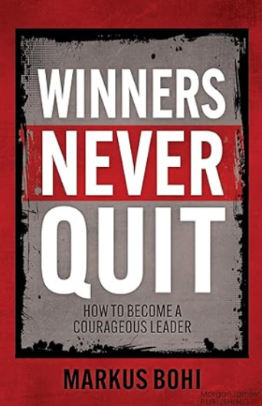**中文书名：****《胜者永不放弃：如何成为一位勇敢的领导者**

**英文书名：*Winners Never Quit: How to Become a Courageous Leader***

**作 者：Markus Bohi**

**出 版 社：Morgan James Publishing**

**代理公司：Waterside/ANA/Jessica Wu**

**页 数：108页**

**出版时间：2024年10月**

**代理地区：中国大陆、台湾**

**审读资料：电子稿**

**类 型：经管**

**内容简介：**

在《胜者永不放弃》一书中，资深企业家马克斯·博希（Markus Bohi）深入探讨了伟大领导者与普通人之间的本质差异。秘诀是什么？一个独特的公式，帮助个人激发其与生俱来的力量。作者在书中揭示了这些关键的领导原则，这些原则已经帮助数百人登上了各自行业的巅峰。

无论是初创企业家，还是经验丰富的专业人士，读者都将学会如何增加收入、创新产品，并巩固自己作为行业先锋的地位。本书特别为企业家、学生以及有志向的职业人士设计，是一本帮助读者避免进入“转轮”困境，走上发挥最高潜能道路的指南。

**作者简介：**

**马克斯·博希（Markus Bohi）**是一位鼓舞人心的领导者，具有影响力的公众演讲者，国际商业顾问，经验丰富的首席执行官及成功的企业家。在1990年代初期，马克斯共同创立了多个成功的极限运动品牌，包括：Special Blend、Foursquare、Forum、Jeenyus 和 C1RCA。这些品牌在设计和功能上引领行业，吸引了世界著名运动员、制造商和零售商的追随。他通过从零开始建立这些公司，并发展至全球采购和制造的经验，激发了对商业的热情，这也促使他涉足多个行业。从制药到房地产，从体育用品到建筑，马克斯在职业生涯中深入研究商业，学习了企业成功的秘诀。他花费了25年时间建立和出售数百万美元的公司，目的是开发出一个成功公式，能够适用于任何市场或社区。如今，马克斯经营着一家咨询公司，利用这一经过验证的系统，他帮助了数百位企业家和高管实现目标并转变他们的业务。

**全书目录：**

前言

作者寄语：信念的力量

第一章：做一位先锋

第二章：做出三步决策

第三章：面对挑战

第四章：谨慎选择领导力

第五章：做人民的领导者，而不是品牌的领导者

第六章：保持使命驱动

第七章：拥抱挫折

第八章：胜者的陷阱

第九章：同步个人与职业生活

第十章：永不放弃

致谢

资料来源

**感谢您的阅读！**

**请将反馈信息发至：版权负责人**

**Email**：**[Rights@nurnberg.com.cn](mailto:Rights@nurnberg.com.cn)**

安德鲁·纳伯格联合国际有限公司北京代表处

北京市海淀区中关村大街甲59号中国人民大学文化大厦1705室, 邮编：100872

电话：010-82504106, 传真：010-82504200

公司网址：[http://www.nurnberg.com.cn](http://www.nurnberg.com.cn/)

书目下载：<http://www.nurnberg.com.cn/booklist_zh/list.aspx>

书讯浏览：<http://www.nurnberg.com.cn/book/book.aspx>

视频推荐：<http://www.nurnberg.com.cn/video/video.aspx>

豆瓣小站：<http://site.douban.com/110577/>

新浪微博：[安德鲁纳伯格公司的微博_微博 (weibo.com)](https://weibo.com/1877653117/profile?topnav=1&wvr=6)

微信订阅号：ANABJ2002

